

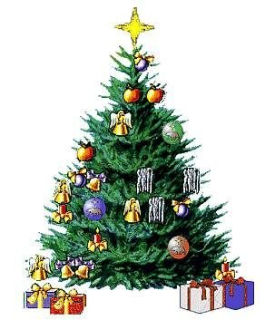
JABLUNKOVSKÉ INFORMAČNÍ CENTRUM
tel. 558 340 607, 558 358 013
e-mail: akce@jablunkov.cz
info@jablunkov.cz

KULTURNÍ A SPORTOVNÍ AKCE NA JABLUNKOVSKU
prosinec 2012
22. 12. 2012  Jablunkov – sál radnice  Gongy - koncert  Začátek v 18 hodin.  www.veetmaya.cz  22. 12. 2012  Jablunkov – PZKO  Vánoční jarmark  Prodej domácích specialit, vánočních ozdob, stromků a další. Začátek v 8 hodin.  22. 12. 2012  Mosty u Jablunkova – Hospoda U Jakuba  Jakubovská vilijovka  Více informací na tel. č. 608 566 008.  26. 12. 2012  Mosty u Jablunkova – Hospoda U Jakuba  Štěpánská U Jakuba  Tradiční zábava. Hrají Sebranki band.  28. - 31. 12. 2012  Mosty u Jablunkova – chata Studeničné  Zabijačkové hody  www.chatastudenicne.cz | 29. 12. 2012  Mosty u Jablunkova – Kostel sv. Hedviky  Koledování s Jablunkovankou  Vánoční koncert. Začátek v 15.30 hodin.  www.gotic.cz  29. 12. 2012  Mosty u Jablunkova – chata Skalka  Běh na Skalku  Tradiční běh do vrchu. Prezence v sokolovně. Informace na tel. č. 608 556 008.  31. 12. 2012  Mosty u Jablunkova –Hospoda U Jakuba  Silvestr U Jakuba  Objednávky na tel. č. 608 556 008.  31. 12. 2012  Mosty u Jablunkova – Hotel Grůň  Silvestrovský večer  Tradiční silvestrovská oslava.  www.hotelgrun.cz  31. 12. 2012  Horní Lomná – Penzion U Studánky  Silvestr U Studánky  Pozvánka na silvestrovský pobyt či zábavu.  www.penzionustudanky.eu
